UNIVERSIDADE FEDERAL DO ESPÍRITO SANTO
CENTRO TECNOLÓGICO
PROGRAMA DE PÓS-GRADUAÇÃO EM
ENGENHARIA AMBIENTAL

Métodos de Medição e Monitoramento de Contaminantes Atmosféricos
VITÓRIA
2005
Harerton Oliveira Dourado

Métodos de Medição e Monitoramento de Contaminantes Atmosféricos
Trabalho apresentado ao PPGEA da Universidade Federal do Espírito Santo, como parte da avaliação da matéria Monitoramento da Qualidade do Ar.
Prof.: Neyval Costa Reis Junior .
VITÓRIA
2005

INTRODUÇÃO

Um dos resultados do desenvolvimento industrial é a ocorrência de um cenário que tem sido alvo da preocupação de vários setores da sociedade: a presença de áreas industriais cercadas de áreas urbanas e residenciais. Um dos problemas resultantes dessa situação é o impacto causado pelos poluentes emitidos pelas indústrias, com prejuízos a saúde da população e a sua qualidade de vida. Outros processos resultantes do crescimento populacional também irão influenciar a qualidade de vida da população por apresentarem emissões de poluentes de origem não industrial, como por exemplo, estações de tratamento de esgoto.

Com a finalidade de reduzir o prejuízo à qualidade de vida e a saúde humana causado pelos diversos tipos de emissões, órgãos de controle ambiental em diversos países desenvolveram regulamentações e diretrizes que limitam a emissão dos diversos processos. Para garantir o cumprimento das diretrizes e também para a determinação e melhor conhecimento do impacto causado a saúde humana pelos diversos poluentes emitidos, uma ferramenta fundamental é utilizada, a saber, a monitoração das emissões.

Este trabalho visa abordar os diferentes métodos de monitoração utilizados na medição dos principais poluentes, bem como a utilização de redes de monitoramento para a determinação da qualidade do ar em ambientes urbanos.

OBJETIVOS DA MONITORAÇÃO

IMPACTO DA POLUIÇÃO DO AR NA SAÚDE PÚBLICA

A fim de determinar o impacto causado pelos diversos poluentes emitidos é necessário conhecer a concentração dos mesmos na atmosfera. Esta concentração pode ser determinada de através de modelagem numérica e de medições (monitoramento).

A modelagem numérica utiliza modelos matemáticos que, com o emprego de dados meteorológicos, topográficos e dados sobre os processos envolvidos objetiva prever qual a concentração de determinado poluente em qualquer ponto de uma região num dado instante. A utilização de monitoramento fornece diretamente o valor da concentração para o ponto onde ele é realizado. Se este monitoramento for realizado em diversos pontos simultaneamente, os resultados podem ser interpolados ao longo da região para se obter a concentração em diferentes pontos.

Com efeito, a determinação do impacto da poluição na saúde humana vai utilizar ambas as ferramentas, num processo interativo onde os dados obtidos via medições e monitoramento vão ser confrontados aos modelos matemáticos, de forma que estes sejam confirmados e aperfeiçoados.

FISCALIZAÇÃO E PLANEJAMENTO

A forma de garantir que os padrões estabelecidos para a qualidade do ar baseados na concentração de determinados compostos são respeitados é através da medição em determinados pontos. Este monitoramento visa não somente fiscalizar, mas também alertar a população sobre a ocorrência de situações de picos de concentração de algum poluente, alertando sobre a necessidade da realização de medidas emergenciais como, por exemplo, restrição de tráfegos de veículos. A utilização de redes de monitoramento também vai prover subsídios para a avaliação da eficácia das medidas de controle empregadas. Além disso, fornecerá dados que vão auxiliar o planejamento de ações de curto e longo prazo objetivando a redução das emissões e o controle da qualidade do ar.

CONTAMINANTES MONITORADOS

Mais comumente são monitoradas as emissões dos poluentes com maior potencial de impacto na saúde humana, a saber:

- Dióxido de enxofre (SO2)

- Material particulado

- Monóxido de carbono (CO)

- Óxidos de nitrogênio (NOX)

- Compostos orgânicos voláteis (COVs)

- Hidrocarbonetos aromáticos policíclicos (PAHs)

- Ozônio (O3)

A seguir será detalhado os métodos de monitoramento mais empregados na medição de cada contaminante.

DIÓXIDO DE ENXOFRE (SO2)

O dióxido de enxofre é originado principalmente da combustão a carvão e combustíveis fósseis.

Sua monitoração objetiva principalmente determinar o impacto de políticas de controle e de assegurar que as diretrizes baseadas em aspectos de saúde não são excedidas.

A técnica de medição mais usada é a fluorescência por radiação UV

- Tempo de resposta em torno de 1 minuto;

- Concentrações de 1ppb ou menos.

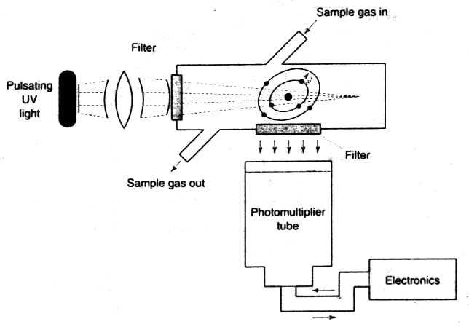
Figura 1: esquema de funcionamento de medidor de SO₂ (Holgate, Samet, Koren e Maynard, 1999)

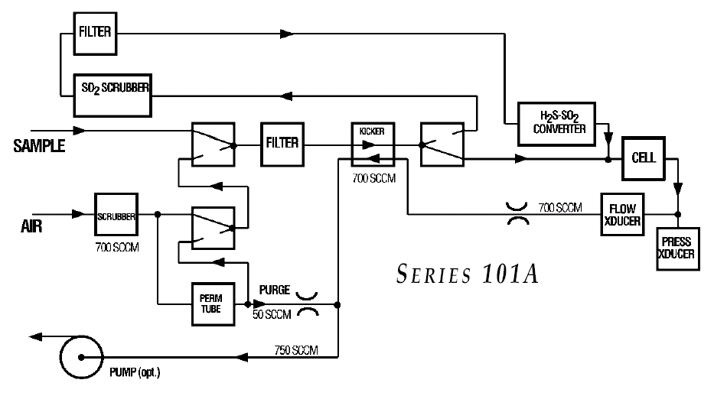
Figura 2: Esquema do processo de amostragem e medição, API M101A. (ET, 2005)

Observando-se a figura acima, é notada a presença de um lavador no circuito de admissão da amostra. Este dispositivo visa à eliminação do dióxido de enxofre da amostra. O próximo passo é a conversão do H₂S presente na amostra para SO₂, de forma que a quantidade de H₂S da amostra pode ser medida.

MATERIAL PARTICULADO

Material particulado pode ser originado de diveras fontes, incluindos fontes naturais e fontes antropogênicas, conforme o esquema abaixo.

Fontes naturais
- finos e poeiras provenientes do solo;
- sal marinho;
- cinzas vulcânicas.

Fontes antropogênicas
- cinzas de processos de combustão;
- finos e poeiras gerados em processos industriais;
- hidrocarbonetos não queimados (fuligem);
- Formação de sulfatos, nitratos e ácidos a partir da emissão de NOX e SOX;
- Aglomeração de moléculas e condensação de gases na atmosfera.

Inicialmente, a medição de material particulado referia-se as partículas totais em suspensão. Esta classificação inclui partículas com tamanho superior a 10μm, que não são relevantes em termos de prejuízo à saúde, porém, dependendo da situação, chegam a contribuir com a maior parte da massa de particulados emitida. O resultado dessa medição não é, portanto, representativo em termos de impacto na saúde. Por esta razão, passou-se a medir PM10, correspondendo a partículas com massa inferior a 10μm. Posteriormente, também passou-se a medir a concentração de partículas inferiores a 2,5μm (PM2,5), que são passíveis de acumulação alveolar.

Para a medição de PM10, a técnica utilizada envolve o uso de um amostrador de grande volume (high volume sampler), cuja entrada só permite a passagem de particulado com tamanho inferior a 10μm. Este equipamento é equipado com um filtro de fibra de vidro ou quartz previamente pesado que coleta o particulado a uma taxa aproximada de 1m³ por minuto. Após o período de amostragem, o filtro é pesado e a diferença entre o peso final e o inicial corresponderá a massa de particulado coletada. Como o período de amostragem e a vazão do amostrador são conhecidos, é possível determinar a concentração média de material particulado.

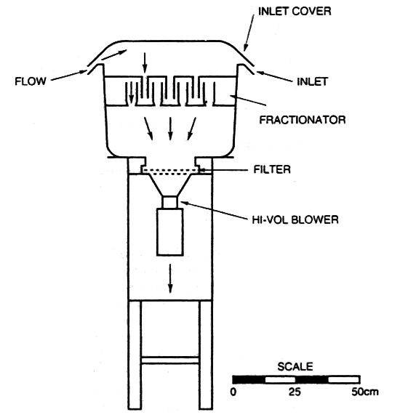
Figura 3: Esquema do amostrador de grande volume para PM10 (Holgate, Samet, Koren e Maynard, 1999)

Para a medição de PM2,5, é utilizado o amostrador dicótomo (dichotomous sampler), que também mede PM10 (figura 4). Este equipamento apresenta fluxo de 16,7 litros por minuto e o período de amostragem é de 24h. O filtro utilizado é de Teflon, por fornecer resultados mais acurados em termos de pesagem e análise química.

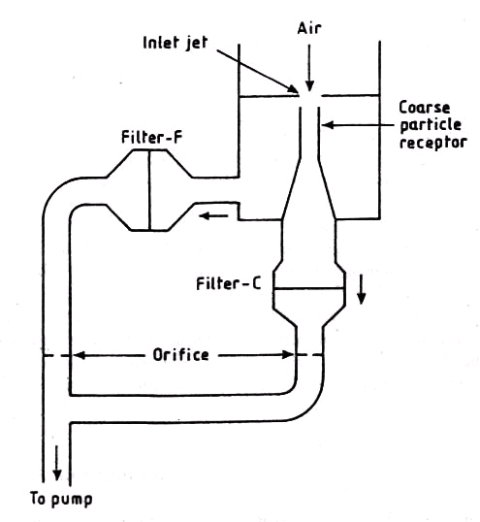
Figura 4: Esquema do dichotomous sampler para PM10 e PM2,5 (Holgate, Samet, Koren e Maynard, 1999)

Caso seja necessário a realização de monitoramento contínuo, esta é possivel, com leituras em cerca de 15 minutos, quando se usa o sistema de microbalaça com elemento cônico oscilante (TEOM), conforme indicado pelo esquema da figura 5. Neste processo, o ar passa por uma entrada seletiva para PM10 ou PM2,5 e é pré aquecido a 50°C a fim de eliminar a água das partículas. Então, a amostra é coletada em um filtro anexado ao elemento vibratório da balança oscilatória cuja freqüência de vibração, que é monitorada continuamente, é alterada com a concentração de partículas.
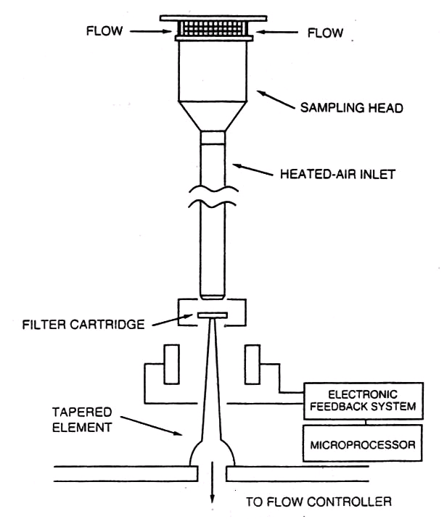
Figura 5: Esquema do tapered element oscilating microbalance (TEOM) sampler (Holgate, Samet, Koren e Maynard, 1999).

FUMAÇA NEGRA
A monitoração de fumaça negra tem importância devido ao fato de causar impacto visual, interferindo, por exemplo, no tráfego aéreo.

A monitoração de fumaça negra utiliza-se do método da refletividade. Para este tipo de medição, o material é coletado em um filtro cuja refletividade (ou transmissividade) da luz é avaliada. O valor da refletividade (ou transmissividade) será proporcional à concentração de partículas na amostra.

Esta medição está mais relacionada ao conteúdo de carbono elementar presente no ar do que à massa total de particulados.

MONÓXIDO DE CARBONO (CO)

O monóxido de carbono é emitido a partir da combustão incompleta de combustíveis fósseis, como veículos a gasolina.

A sua medição utiliza o instrumento de filtro de correlação de gases (gas filter correlation instrument), com períodos de amostragem de 1, 8 ou 24h. O equipamento tem capacidade para medir entre 0,1até 50 ppm, com tempo de resposta em torno de 2 minutos.

A medição é realizada através da medida da absorção de radiação infravermelha pela amostra. A radiação emitida incide sobre o disco de correlação, que possui dois orifícios: um contendo CO e o outro, N₂. Este disco permanece girando de forma que a radiação ora incide sobre o orifício contendo CO, ora sobre o orifício contendo N₂. Estes compostos absorvem freqüências diferentes, de forma que a medida da absorção pelo CO contido na amostra e, consequentemente, sua concentração, é obtida da diferença entre as leituras da radiação quando esta incide sobre cada um dos orifícios.

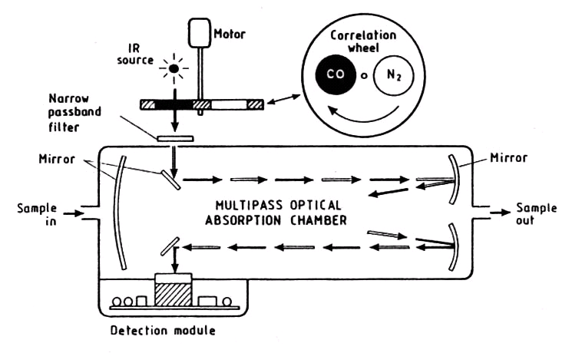

Figura 6: Esquema do gas filter correlation instrument (Holgate, Samet, Koren e Maynard, 1999)

ÓXIDOS DE NITROGÊNIO (NO_{X})

Podem estar presentes na forma de óxido nítrico (NO) e dióxido de nitrogênio (NO₂), sendo que este último apresenta maior toxicidade.

A maior fonte é a combustão em alta temperatura, quando ocorre a combinação do nitrogênio atmosférico e do oxigênio.

A concentração de óxidos de nitrogênio é monitorada com o analisador de quimiluminescência, equipamento que mede a emissão de luz da reação entre o óxido nítrico e o ozônio. Este equipamento apresenta resposta de 1 minuto e resolução de 1ppb.

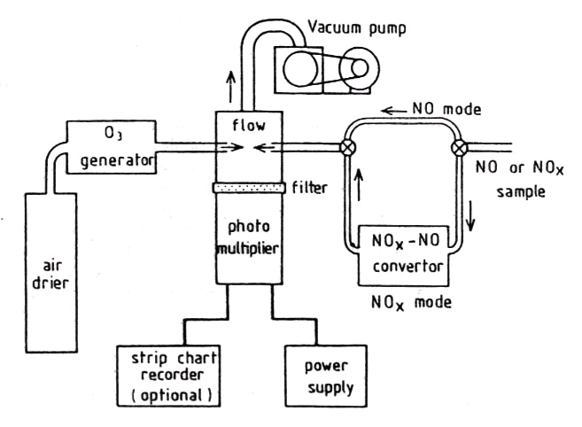
Figura 7: Esquema de um analisador de quimiluminescência (Holgate, Samet, Koren e Maynard, 1999).

Uma alternativa de baixo custo para monitoração de NO_{X} envolve o uso de um tubo de difusão, consistindo em um tubo de 7cm de comprimento e 1cm de diâmetro, no qual o NO2 é adsorvido. Esta técnica apresenta tempo de amostragem entre uma e duas semanas. Este método é impreciso e inacurado, podendo levar a sobre estimações de até 30%. Para compensar este fato, em um ponto de medição são empregados diversos tubos de forma a obter-se um valor médio da concentração de NO_{X}.

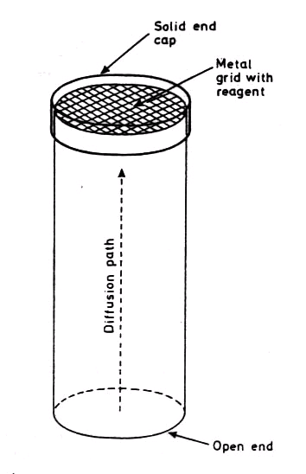
Figura 8: Esquema de um analisador de quimiluminescência (Holgate, Samet, Koren e Maynard, 1999).

COMPOSTOS ORGÂNICOS VOLÁTEIS (COV)

Os COV estão representados por diversos compostos diferentes; por isso poucas redes realizam o monitoramento. Empresas que podem emitir algum poluente nesta categoria empregam equipamentos específicos para monitorar sua emissão.

O custo do monitoramento é elevado devido ao grande número de compostos e às baixas concentrações encontradas. Os métodos de análise empregados envolvem a utilização de cromatografia e espectometria de massa.

HIDROCARBONETOS AROMÁTICOS POLICÍCLICOS (PAHS)

A monitoração destes compostos é importante uma vez que eles possuem ação carcinogênica.

Como são compostos semi-voláteis, podem encontrar-se na fase de vapor ou então adsorvido na superfície de partículas.

A coleta da amostra é feita com o amostrador de grande volume equipado com filtro e coletor de vapor, cujos conteúdos são extraídos e posteriormente analisados através de cromatografia líquida ou gasosa e espectometria de massa. O tempo de amostragem de 24h.

OZÔNIO (O3)

É um poluente secundário, uma vez que é formado devido a reações entre outros compostos presentes na atmosfera, não sendo emitido diretamente.

A monitoração do ozônio é realizada com analisadores fotométricos de UV, valendo-se da propriedade do ozônio em absorver o comprimento de onda de 254nm. Os padrões requerem médias expressas em termos de concentrações médias em uma ou oito horas, o que requer equipamento com resposta rápida e monitoração contínua.

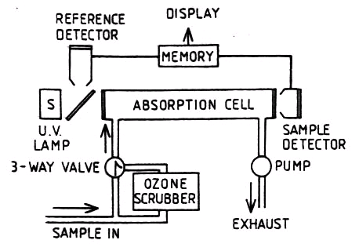
Figura 9: Esquema de um analisador fotométrico de UV (Holgate, Samet, Koren e Maynard, 1999).

REDES DE MONITORAMENTO

As redes de monitoramento são utilizadas para determinar a qualidade do ar em centros urbanos. Elas são compostas por diversas estações de monitoramento posicionadas em diferentes pontos representativos da área que se deseja monitorar, como uma cidade, por exemplo. Estas estações possuem equipamentos que medem diversos tipos de poluentes, além de dados meteorológicos. O volume de dados adquiridos possibilita a geração de relatórios detalhados sobre a qualidade do ar da região.

REDE AUTOMÁTICA DE MONITORAMENTO DA QUALIDADE DO AR NA GRANDE VITÓRIA (RAMQAR)

A cidade de vitória possui uma rede de monitoramento da qualidade do ar que foi implantada no ano 2000; sua administração está a cargo da Secretaria de Estado de Meio Ambiente e Recursos Hídricos (SEAMA). A rede fornece dados contínuos sobre a concentração de PTS, PM10, NOX, SO2, O3, CO e HC além de parâmetros meteorológicos e atualmente é composta por oito estações, conforme a figura abaixo.

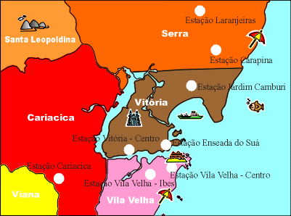
Figura 10: localização das estações de monitoramento da RAMQAr (SEAMA, 2005)
A tabela a seguir indica os parâmetros monitorados por cada uma das estações que compõem a RAMQAr.

Tabela 1: parâmteros medidos pelas estações da RAMQAr (SEAMA, 2005)
Estação | PTS | PM10 | SO2 | CO | NOX | HC | O3 | Meteorologia*
Estação Laranjeiras
Estação Carapina |  |  |  |  |  |  |  | DV,VV,UR,PP,P,T,I
Estação Jardim Camburi
Estação Enseada do Suá |  |  |  |  |  |  |  | DV,VV
Estação Vitória Centro
Estação Ibes |  |  |  |  |  |  |  | DV,VV
Estação Vila Velha
Estação Cariacica |  |  |  |  |  |  |  | DV,VV,T

* | DV: Direção de Vento |  | PP: Precipitação Pluviométrica
 | VV: Velocidade do Vento |  | UR: Umidade Relativa
 | I: Insolação |  | P: Pressão

Os dados adquiridos pelos equipamentos das estações são transmitidos a cada hora à central de controle via modem e linha telefônica, onde são então processados e armazenados. Ao final de cada dia é gerado um boletim relatando a qualidade do ar através de índices de qualidade. Este boletim é disponibilizado à população através da imprensa e da internet. Anualmente é elaborado um relatório da qualidade do ar da Grande Vitória.

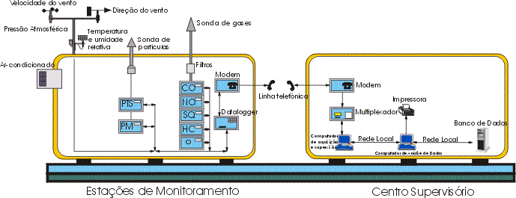

Figura 11: esquema de funcionamento e transmissão de dados das estações de monitoramento da RAMQAr (SEAMA, 2005).

REFERÊNCIAS

HOLGATE, S. T.; SAMET, J. M.; KOREN, H. S.; MAYNARD, R. L. Air Pollution and Health. Academic Press: London, 1999

Espírito Santo. Secretaria de Estado de Meio-Ambiente e de Recursos Hídricos. Qualidade do Ar. Disponível em <http://www.seama.es.gov.br/scripts/sea0500.asp>. Acesso em 10/05/2005

Espírito Santo. Instituto Estadual de Meio-Ambiente e de Recursos Hídricos. Relatória da Qualidade do Ar da Região da Grande Vitória. Ano de 2003. Cariacica, 2004.

ENVIRO TECHNOLOGY. Model 101A. H2S Analyser for ambient air quality monitoring. Disponível em:
<http://www.et.co.uk/cgi-bin/products.cgi?section=1002&product=M101A>. Acesso em 03/05/2005.

